Міністерство освіти і науки України
Національний технічний університет України
«Київський політехнічний інститут імені Ігоря Сікорського»
Факультет інформатики та обчислювальної техніки
Кафедра обчислювальної техніки

Лабораторна робота №3
з дисципліни
«Алгоритми і структури даних»

Виконав: Перевірила:
студент групи ІМ-43 Молчанова А. А.
Черепов Олександр Павлович
номер у списку групи: 32

Київ 2024

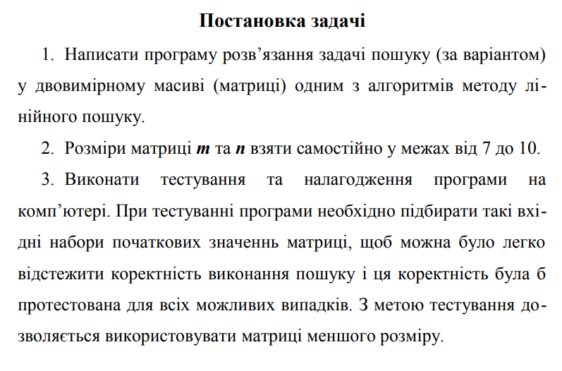
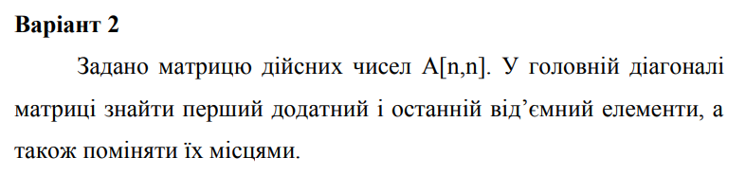
Текст програми
#include <stdio.h>

int main(void){
int i, j, n;
int num1ID, num2ID;
double num1=0;
double num2=0;

printf("Welcome! Enter the size of your matrix: ");
scanf("%d", &n);

double matrix[n][n];

if (n>=7 && n<=10){
for(i=0; i<n; i++){
for(j=0; j<n ; j++){
printf("Element [%d][%d]: ", i+1, j+1);
scanf("%lf", &matrix[i][j]);
}
}

printf("\nInput matrix:\n");
for (i=0; i<=n-1; i++){
for(j=0;j<=n-1;j++){
printf("%.2lf\t", matrix[i][j]);
}
printf("\n");
}

for (i=0; i<=n-1; i++){
if (matrix[i][i]>0){
num1=matrix[i][i];
num1ID=i;
break;
}
}

for (i=n-1; i>=0; i--){
if (matrix[i][i]<0){
num2=matrix[i][i];
num2ID=i;
break;
}
}

if (num1!=0 && num2!=0){
matrix[num1ID][num1ID]=num2;
matrix[num2ID][num2ID]=num1;
printf("\nOutput matrix:\n");
for (i=0; i<=n-1; i++){
for(j=0;j<=n-1;j++){
printf("%.2lf\t", matrix[i][j]);
}
printf("\n");
}
}
else printf("\nError! Not found!");

}
else printf("Error! The size of matrix should be between or equal to 7 and 10.");

return 0;
}

Тестування програми

І тест:
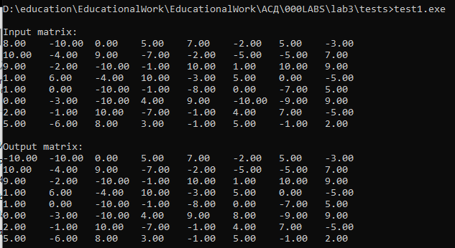

ІІ тест:
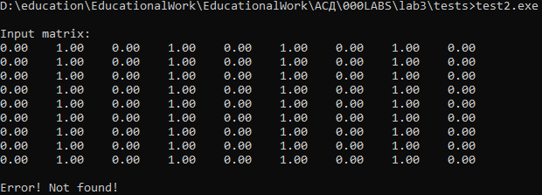

ІІІ тест:
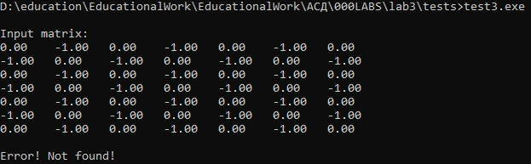
ІV тест:
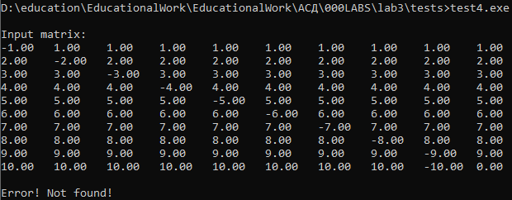

Висновок
На лабораторній роботі я розв’язував задачу по знаходженню та перестановці елементів матриці за допомогою мови програмування С. Для успішного виконання завдання використовував двовимірні масиви та алгоритми лінійного пошуку. Шукав підходящий елемент по індексу та зберігав безпосередньо сам індекс та значення елемента у змінні для подальшої перестановки шляхом підстановки відповідних значень елементам з відповідними індексами.
У ході лабораторної роботи ознайомився із синтаксисом для роботи з масивами, дізнався про особливості роботи з ними, які потім використав у побудові програми. Також навчився користуватися алгоритмами лінійного пошуку та познайомився із принципом їх роботи.
Отже, ця лабораторна робота дала мені дуже важливі знання, адже такі структури даних, як масиви, є дуже важливими складовими сучасного програмування, і з ними потрібно вміти працювати.

